深圳大学考试答题纸

(以论文、报告等形式考核专用)  
二○ 二四 ～二○ 二五 学年度第 2 学期

|  |  |  |  |  |  |  |  |  |  |  |  |  |
| --- | --- | --- | --- | --- | --- | --- | --- | --- | --- | --- | --- | --- |
| 课程编号 | 1503020001 | 课序号 | | 01 | 课程名称 | | 系统编程 | | 主讲教师 | 冯禹洪 | 评分 |  |
| 学 号 | 2022150221 | 姓名 | 何泽锋 | | | 专业年级 | | 2022级计算机科学与技术（创新班） | | | | |
| 选题： 面向乌骨鸡智慧养殖的 “查看鸡舍” 服务的多线程优化及视觉检测提升 | | | | | | | | | | | | |

**创新实践**

项目组使用Python初步实现了面向乌骨鸡智慧养殖的隐私保护“查看鸡舍”服务的源代码，但采用的单线程进程模型，性能亟需提高；另外，目前的乌骨鸡监测和人体监测精度不高，混合模糊把附近的乌骨鸡也打码了。

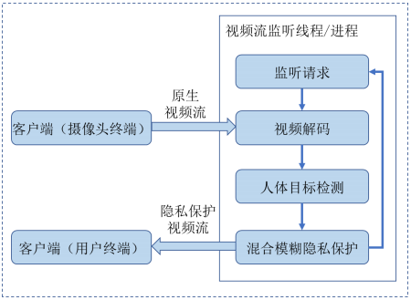

图一 基于单线程/单线程进程模型实现隐私保护的“查看鸡舍”服务

以下初步小结图一中的视频流处理问题和优化方向：

1）视频流串行处理，视频解码、人体目标监测、混合模糊隐私保护需要较长时，用户端视频展示卡顿严重，可采用缓冲区、多线程等技术优化人体检测和打码（30分）。

2）目前人体区域全部打码，如果监测到乌骨鸡，乌骨鸡不应该被打码。但因为乌骨鸡通体乌黑，给目标监测算法带来很大的挑战，如图二所示，基于YOLOv8目标检测，养殖户脚穿的黑色皮鞋，头上乌黑的头发都会被检测为乌骨鸡。请优化乌骨鸡目标检测算法，或设计不打码乌骨鸡的人体打码算法（50分）。

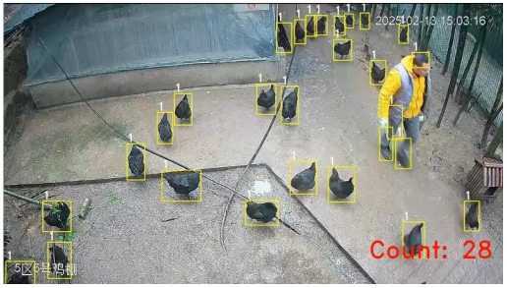

图二 黑色皮鞋、头发都会被乌骨鸡目标检测算法监测为乌骨鸡

请将现有单线程进程实现的服务改为图三中的多线程+线程池服务，并参考以下规则设计服务器线程（20分）：

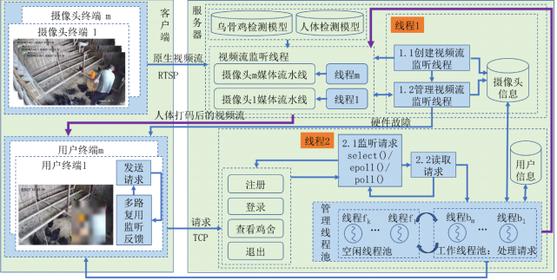

图三 面向乌骨鸡智慧养殖的隐私保护“查看鸡舍”服务系统框架图

1）线程的创建、销毁以及异常处理

2）线程1的“管理视频流监听线程”组件，当某个摄像头的连接断开时，重新连接k次（配置文件设置），k次失败发送硬件异常预警（可调用空函数，结合代码展示），回收相应线“视频流监听线程”程资源的回收。

3）线程1“创建视频流监听线程”中，创建线程的数量按照实际部署摄像头数量：MAX_CAMERAS，该值在配置文件中配置。

请组队完成以上优化工作（最多4人），展示配置文件，运行结果和代码，并给出分工合作内容。

特别提醒：模仿图一，二和三图示自己的设计更好。

|  |
| --- |
| 教师评分依据：（请不要删除） |

（请运用多线程编程优化现有实现，给出相应的解决方案设计、实现和性能评估，评估指标可包括以下1到多个：IO读写速率、内存占用、进程/线程平均等待时间等。也可以从其他角度进行评估，请给出评估数据收集和分析。）

**团队分工与协作**

本项目由4人协作完成，成员基于技术专长进行模块化分工，具体职责如下：

1.多线程优化（王俊杰）

**（1）核心任务**：负责 Go 主服务的架构设计与多线程实现，包括：

·视频流处理流水线设计（RTSP 帧读取、帧批处理、并发工作池等模块）；

·WebSocket 传输与订阅服务开发，实现客户端连接管理与实时视频分发；

·配置文件设计与服务器异常处理逻辑（如摄像头重连机制、资源回收）。

**（2）技术贡献**：完成模块一 “视频流处理” 的代码重构，实现多线程 + 线程池架构，提升系统吞吐量。

2.视觉检测（张少南、何泽锋、陈恺斌）

**（1）核心任务**：负责乌骨鸡与人体的视觉检测算法优化，包括：

·数据集标注与预处理（使用 T-Rex Label 工具完成 700 + 张图像标注）；

·模型效果测试，对YOLO、ResNet模型进行测试与数据分析；

·级联模型 “YSY” 设计（YOLOv8s 人体检测 + SGHM 语义分割 + YOLOv11m 乌骨鸡检测）；

·多 GPU 并行推理优化，实现处理耗时从 9.66 秒降至 1.25 秒（加速比 7.7 倍）。

**（2）技术贡献**：完成模块二 “视觉优化” 的算法开发，解决乌骨鸡与人体的误检测问题，进行精确的人体检测并提升乌骨鸡检测精度。

**目录**

模块一 视频流处理 4

1. 原始版本分析与新架构设计 4

1.1 原始处理流程图 4

1.2 原始架构分析 4

1.3 高性能架构设计与分析 4

2. go主服务架构设计与分析 5

2.1 go主服务架构图 5

2.2 视频流处理流水线 6

2.3 WebSocket传输与订阅服务 11

2.4 Web服务器与API 14

2.5 配置文件读取 15

3. 性能分析 15

3.1 与未优化的版本帧率对比 16

3.2 cpu使用情况 16

3.3 goroutine情况 17

3.4 内存使用情况 17

3.5 吞吐量分析 18

3.6 IO性能分析 19

模块二 视觉优化 21

1. 数据集处理 21

1.1数据集概述 21

1.2 标注工具 21

1.3 标注流程 21

2. 模型架构 24

2.1 人体识别 24

2.2 乌骨鸡识别 26

3. 视频处理优化 31

3.1 串行单卡模式 31

3.2 流水线重构与批量推理 32

3.3 多GPU并行优化 32

3.4 性能评估与分析 34

模块三 总结与展望 35

1. 项目总结 35

2. 未来展望 35

# 模块一 视频流处理

## 原始版本分析与新架构设计

### 1.1 原始处理流程图

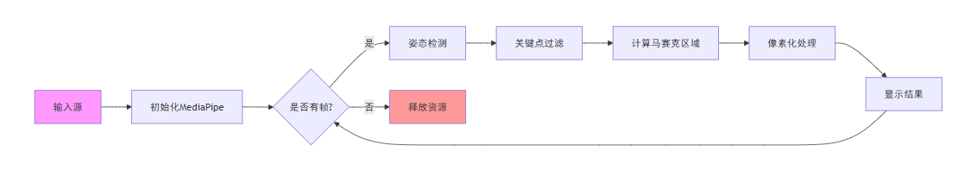

图 1 原始程序处理流程图

### 1.2 原始架构分析

原始版本的项目是一个python单线程服务程序，服务器从输入源（如摄像头）中读取视频流，对于每一帧，分别进行人体检测、和打码，然后发送到前端。由于整个流程是单线程的（获取视频帧->检测人体->打码->发送到前端，因此实际的视频帧率非常低。此外，该程序也只能处理一个摄像头的数据，客户端数量也只能为一个，难以适应实际使用的情况。

针对上述情况，通过使用go重构原始代码，利用go在协程上的优势，在高并发的场景下会表现的更好，能够充分利用多核cpu的优势。此外，go自带一个内置了阻塞和调度器唤醒机制的循环队列（channel），可以更安全的在不同的协程之间传递数据和执行同步状态，以及作为缓冲区存储数据。

### 1.3 高性能架构设计与分析

为了充分利用go的高性能与python的模型检测优势，新的系统是一个微服务单体架构，将保留python人体检测部分作为一个微服务，在go的主服务中被调用来进行人体的检测与打码。

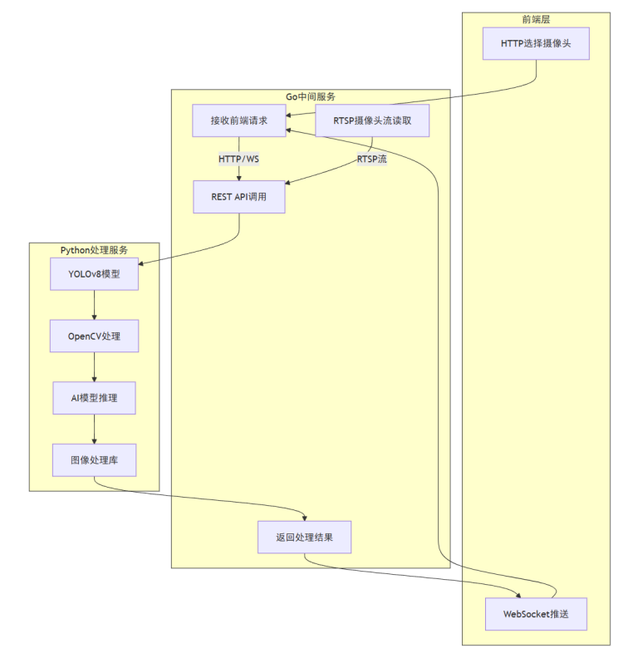

图 2 GO主服务数据流程图

关键组件说明：

·前端层：基于websocket的实时视频流展示，用户可以选择当前要监控的摄像头

·GO中间服务：使用一个中央管理器管理所有的websocket客户端连接，对视频视频帧进行并行的处理，并调用python服务来检测打码。

·Python处理服务：YOLOv8人体检测引擎，混合模糊处理算法，动态参数适配模块

## go主服务架构设计与分析

### 2.1 go主服务架构图

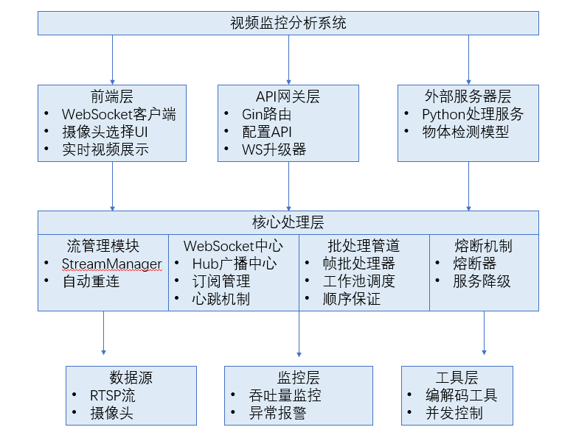

图 3 GO主服务架构图

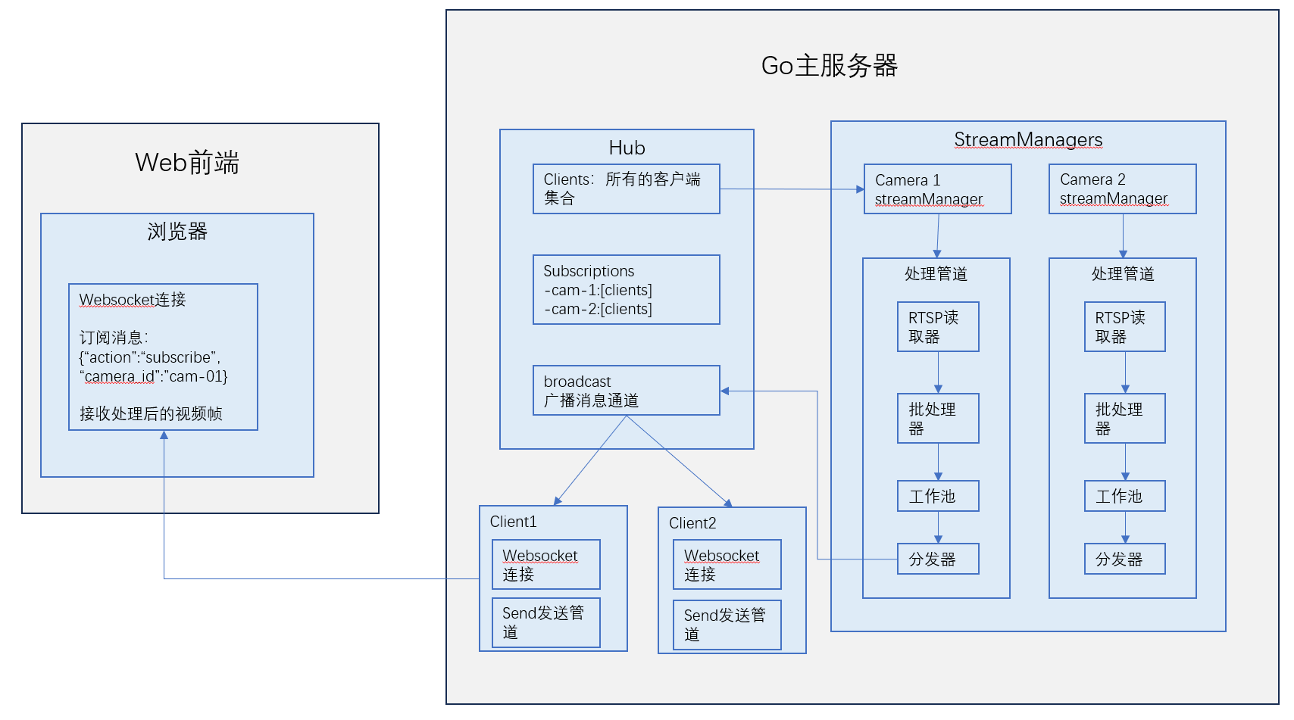

图 4 GO主服务数据流图

### 2.2 视频流处理流水线

#### 2.2.1 摄像头生命周期管理

每一个摄像头以及其处理所需要的资源都封装在了StreamManager中，其中Camera定义了单个摄像头的ID、rtsp地址、图片长宽等信息，ctx用来管理该摄像头处理流的协程的资源回收

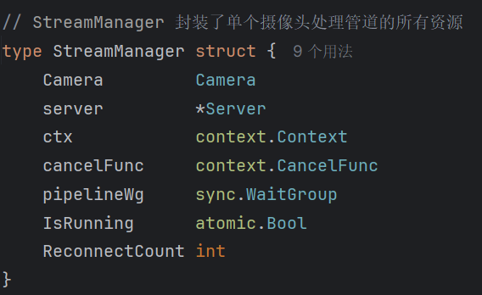 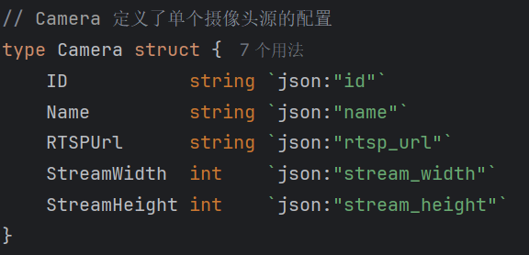

图 5 摄像头资源类 图 6 摄像头配置类

每个摄像头都会启动一个独立的manageCameraLifecycle协程，即拥有一套独立的并发处理流水线，如果摄像头因为ffmepg断流而失败，该协程会尝试重启该流水线（RECONNECT_ATTEMPTS次），不会影响其他摄像头的运行。

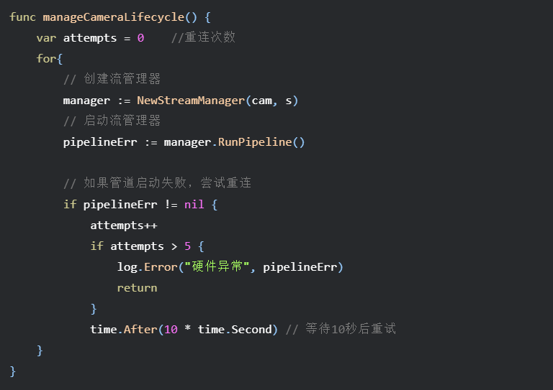

图 7 摄像头独立协程

#### 2.2.2 流管理器

单个摄像头的流管理模式如下图所示，其中RTSP帧读取器、帧批次处理器、并发工作池、结果分发器都是独立的协程，并发的将上层数据发送到下层的缓冲区中，

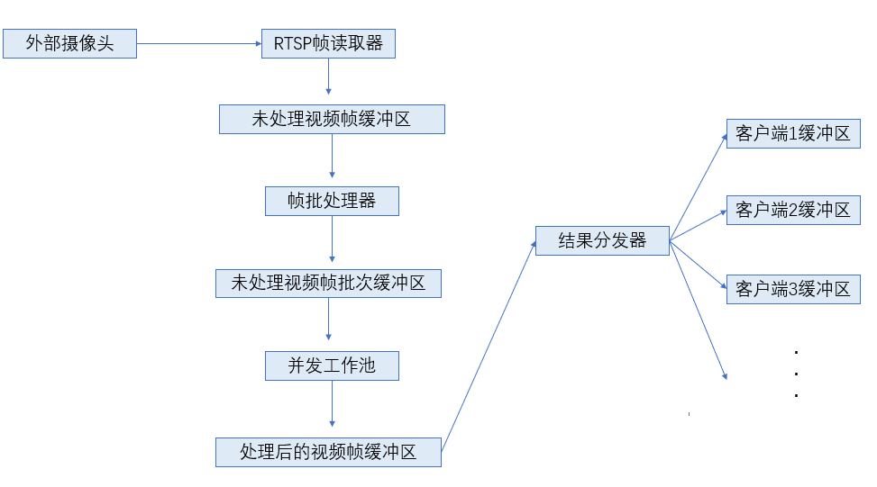

图 8 流管理模式架构图

#### 2.2.3 流水线第一站：RTSP帧读取器

帧读取器通过ffmpeg从RTSP源源不断的读取原始的视频帧，它将读取到的帧（FrameData）放入到带缓冲的通道rawFramesInChan中，只要通道未满，就可以一直读取，通道满时阻塞读取

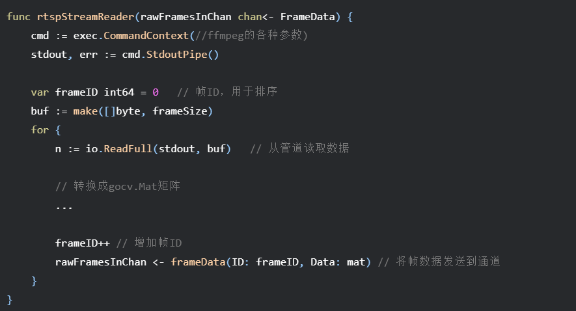

图 9 RTSP帧读取器

#### 2.2.4 流水线第二站：帧批处理器

由于python服务处理中一次性处理多张图片的检测效果会更好，因此在go端将每BATCH_SIZE张图片打包成一个批次，同时封装python处理需要的参数，可以在大大减少网络请求次数的同时提升模型检测效率。

该服务从rawFramesInChan通道中取出单独的帧，打包后送入batchWorkInChan通道中，同时超时机制保证了即使凑不齐一个完整的批次，处理器不会等待，而是将当前已收集的帧发送出去

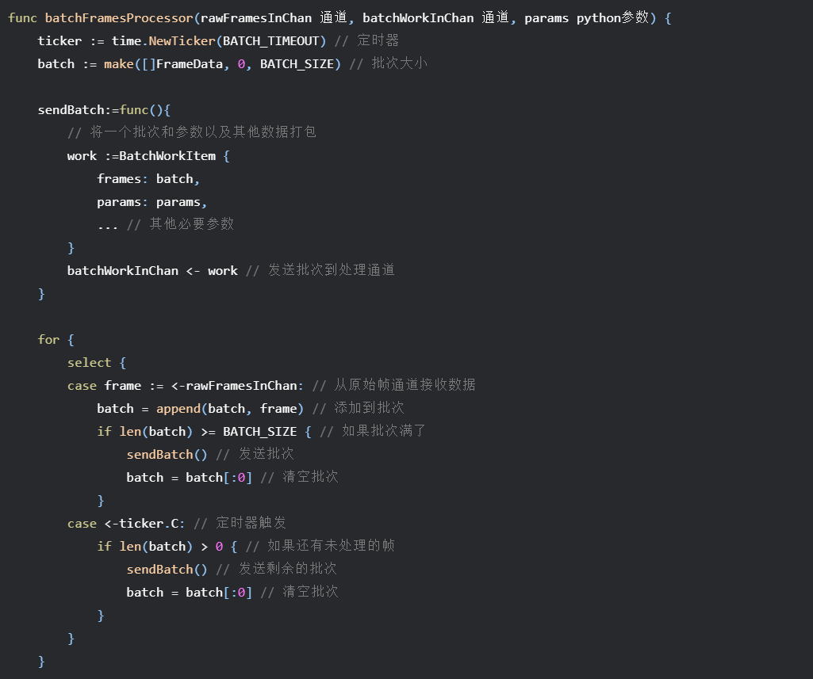

图 10 帧批处理器

#### 2.2.5 流水线第三站：并发工作池

并发工作池是一个拥有WORKER_POOL_SIZE个协程的“多线程加工器”，使用ordered-concurrently创建一个协程池，每一个协程会并发的从batchWorkInChan中抢占任务，可以同时有多个批次的帧被发送到python服务中并等待处理，在IO密集型的程序中能够极大提高吞吐量。

有序并发的实现：尽管各个批次的处理是并发的，完成时间是无序的，但是使用了最小堆以及期望的下一个帧编号机制来确保了帧的有序性，避免了画面的错乱。

并发工作池在RunPipeLine中启动，创建一个通道orderedResultChan，该通道将接收有序处理后的视频帧。

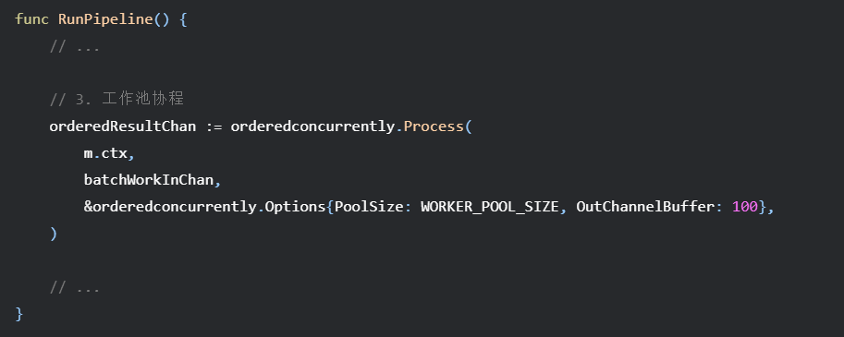

图 11并发工作池

定义BatchProcessResult结构体，封装了帧ID，处理好的帧数组，以及该帧来自于哪个摄像头。

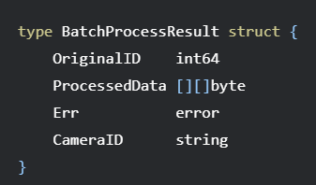

图 12 BatchProcessResult结构体

协程池会不断地从batchWorkInChan中取出一个批次BatchWorkItem，然后调用他的Run方法，在run方法中构造python请求，收到响应后进行解码，并返回一个BatchProcessResult。返回的BatchProcessResult会被送到最小堆中排序，根据OriginalID排序，最后送到orderedResultChan通道中。

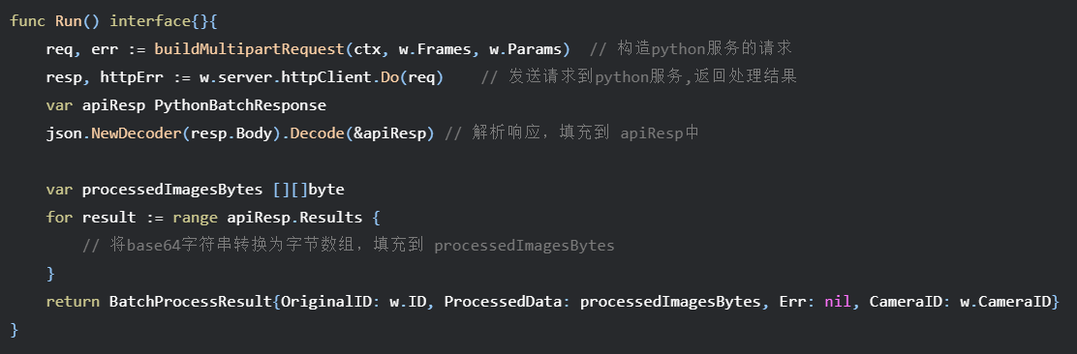

图 13 协程池处理流程

#### 2.2.6 流水线第四站：结果分发器

从orderedResultChan中接收已经处理好的批次结果，然后将该批次拆开，将每一帧图片附带摄像头ID发送到全局唯一的Hub.broadcast广播通道中。

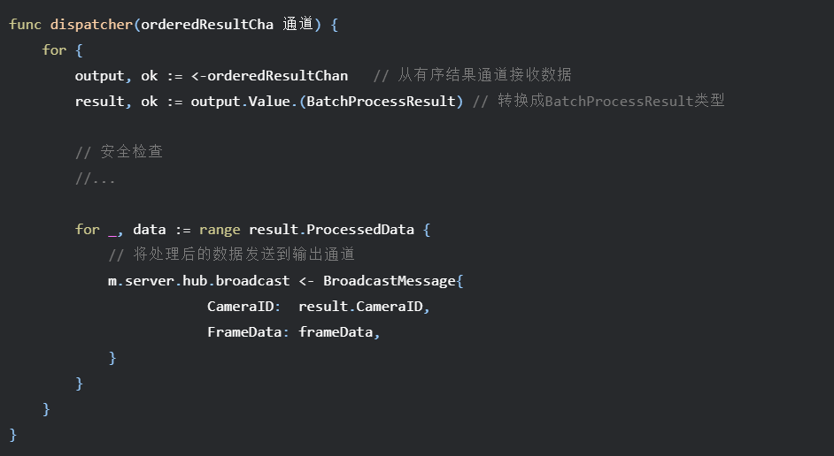

图 14 结果分发器

### 2.3 WebSocket传输与订阅服务

#### 2.3.1 数据结构定义

·**client：**表示一个浏览器客户端的单个websocket连接，send通道存储了要发送到该客户端的视频帧，subscribedCameraID表示当前客户端订阅的摄像头ID

·**Hub：**是所有websocket客户端的控制中心，当客户端连接或者断开时，负责注册或注销，从register和unregister通道中获取要注册或注销的客户端。subscription通道中存储了客户端修改订阅的信息，subscriptions这个map存储了一个摄像头订阅了哪些客户端。当Hub从分发器中接收到了一个BroadcastMessage时，会在这个map中查找cameraID，然后仅将帧数据发送给订阅了该特定流的客户端。

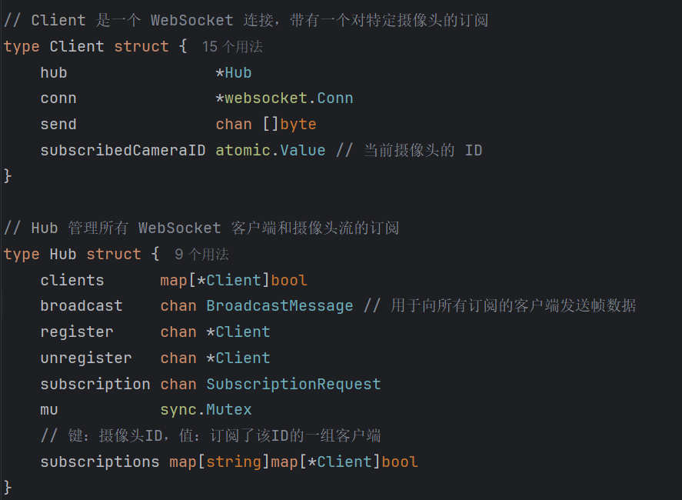

图 15 数据结构定义

#### 2.3.2 Hub监听注册、注销、更改订阅请求

在程序启动并创建了hub后，会启动hub的run方法，在该方法中循环监听register、unregister、subscription、broadcast四个通道中是否有数据到来，如果有的话就进行相应的处理。

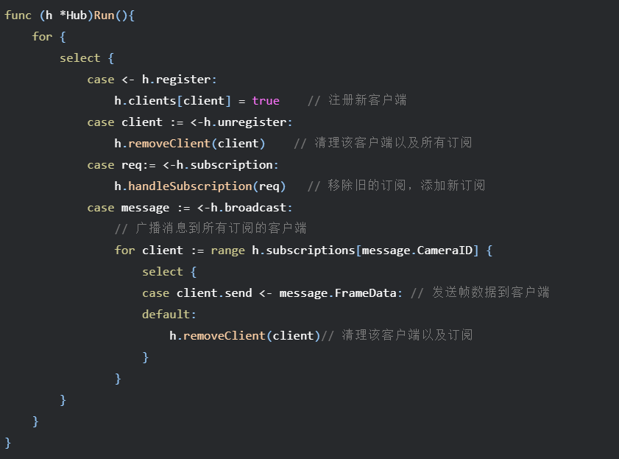

图 16 hub监听

#### 2.3.3 Client与客户端的信息交互

每一个client连接到后端后，都会启动两个协程：readPump和writePump。

其中writePump协程负责向客户端写入信息，开始初始化一个定时器，每54秒触发一次。在for循环中不断从当前客户端的send通道中接收信息，然后发送到前端，并且定时器触发后发送一次ping消息

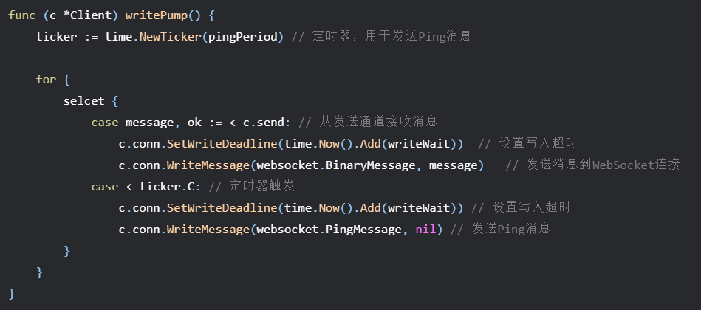

图 17 writePump协程

readPump负责读取来自前端发送的消息，目前前端与后端只有一个交互-更改摄像头订阅，因此实际处理中只用在循环中把读取到的信息转换成ClientControlMessage格式，然后将更改的请求发送到c.hub.subscription通道中，在hub的run方法里会修改订阅

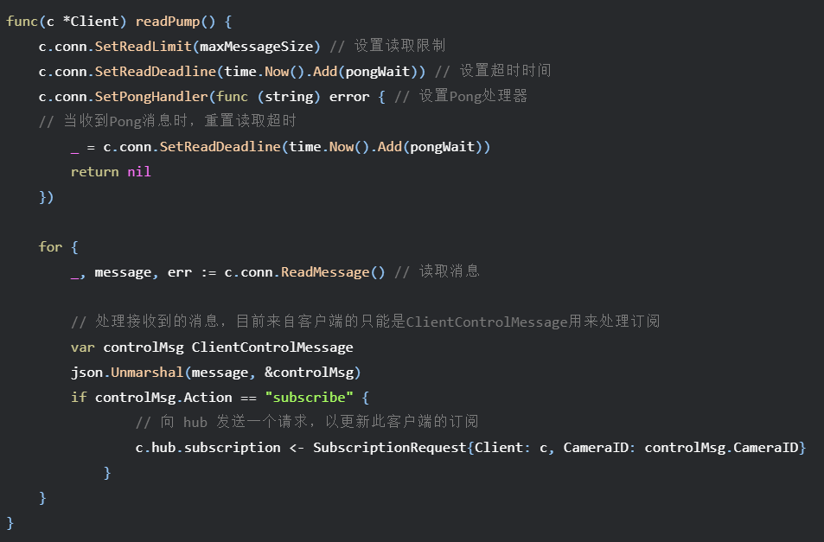

图 18 readPump协程

readPump方法和writePump方法共同组成了一套心跳检测机制。在writePump方法中每隔pingPeriod（54s）会向客户端发送一个ping消息，如果客户端收到了ping消息，会立刻回复一个pong消息给后端。在readPump中设置了连接超时时间是60秒，同时设置了pong消息处理器，当收到pong消息后，重置计时器，重新开始60s的计时。这个设计用来确保当前客户端的连接是正常的。

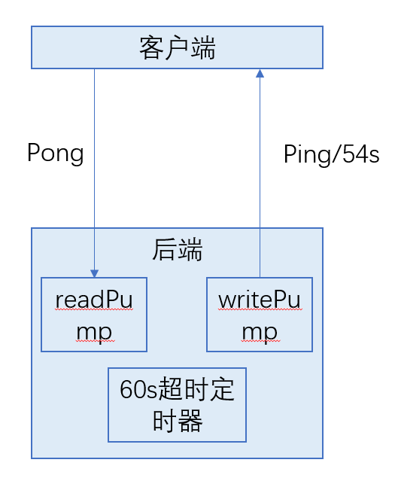

图 19 客户端-后端连接架构

### 2.4 Web服务器与API

mian函数中启动了Go的server以及一个Gin库的Web路由器。定义了以下几个路由端点：

·GET / :提供用户界面的index.html

·GET /config :返回json格式的全局摄像头配置Cfg，前端用来渲染可供选择的摄像头列表

·GET /ws/video_stream ：处理websocket连接请求，将http连接升级成websocket连接，并创建新的client实例，并在这里启动client的readPump和writePump协程

### 2.5 配置文件读取

编写config.json配置文件：

·cameras表示一个摄像头的所有数据

·settings表示一些全局变量的配置

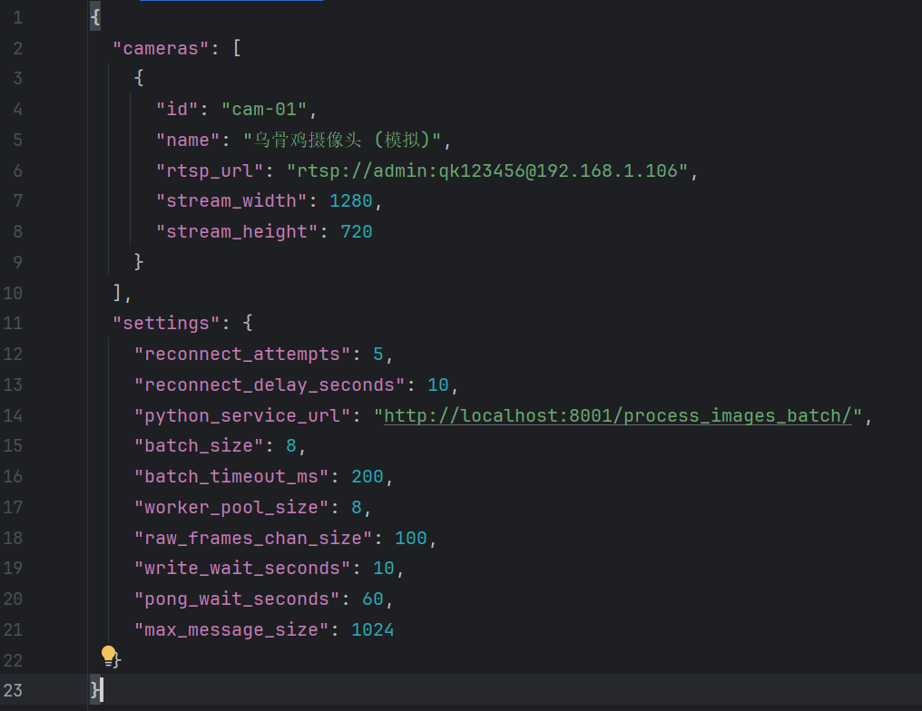

图 20 配置文件

主函数将调用loadConfig解析配置文件并赋值到全局变量

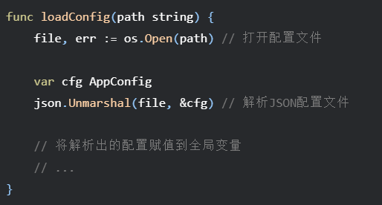

图 21 读取配置文件

## 性能分析

性能分析模块中，使用了go的pprof工具捕获系统的状态，以下分析均为1个视频流的情况，为了更真实的显示go服务器的情况，我关闭了python端最耗时的人体抠图打码部分。

### 3.1 与未优化的版本帧率对比

表 1 版本帧率对比

|  |  |  |  |  |  |
| --- | --- | --- | --- | --- | --- |
|  | 5s | 10s | 15s | 20s | 25s |
| python服务器版本 | 5fps | 3fps | 4fps | 5fps | 4fps |
| go服务器版本 | 32fps | 34fps | 37fps | 37fps | 35fps |

### 3.2 cpu使用情况

捕获服务器30s的cpu使用情况，下面的火焰图展示了各个函数占用cpu的时间，长度越长代表占用时间越多

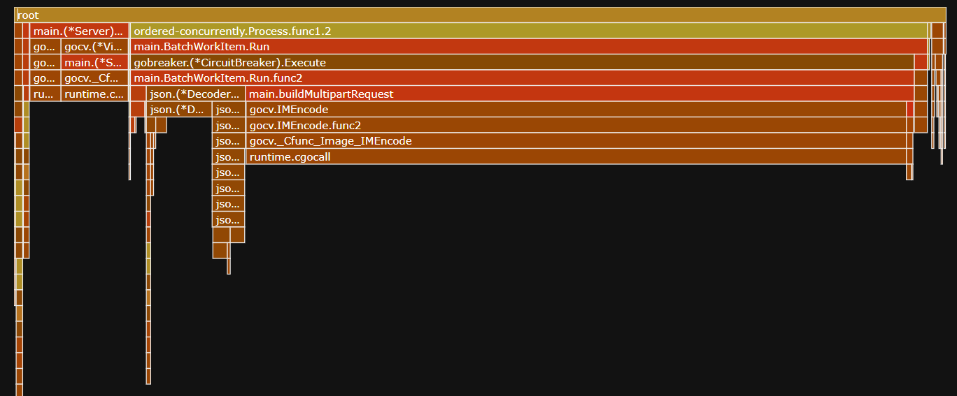

图 22 火焰图展示

##### （1）根据火焰图的情况，占用最耗时的函数有：

* **总览**:
  + ordered-concurrently.Process.func1.2: **85%** CPU 时间
  + videoReader: **10%** CPU 时间
* **ordered-concurrently.Process (工作协程) 分解**:
  + gocv.IMEncode: **70%** (主要瓶颈)
  + json.(*Decoder).Decode: **10%** (次要瓶颈)
* **videoReader (视频读取协程) 分解**:
  + gocv.Read(): 7%
  + gocv.Clone(): 3%

##### （2）性能分析：

① 系统的主要瓶颈在工作协程的图像编码部分，占比70%的时间，这个消耗发生在BatchWorkItem.Run方法调用的buildMultipartRequest函数内部，具体代码为：

jpegBytes, err := gocv.IMEncode(".jpg", frame.Mat)

即系统对每一帧（原始未压缩的图片）都执行了压缩操作，所以耗时非常高

② 系统的次要瓶颈是JSON响应解码json.Decode，占用10%的时间，即从python服务接收的json+Base64编码的图片响应比较低效

③ 视频读取成本占用10%，这部分开销是从磁盘读取和解码视频文件，可以接受这部分损耗

##### （3）优化方案：

① 为了加速图像编码，可以降低JPEG编码的质量，从默认的95降低到80，但是可能会影响python的模型精度，在当前精度大于性能的需求下，不建议使用这个修改。修改buildMultipartRequest函数：

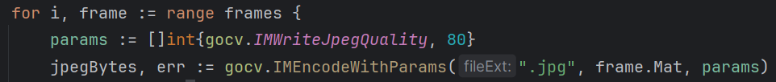

图 23 降低JPEG质量

② 方案二是调整并发工作池的大小，因为编码时cpu密集型任务，可以增加并发工作协程的数量来利用多核cpu的优势，从而提升总体的吞吐量，修改WORK_POOL_SIZE的值就可以了

③ 方案三是避免重复编解码，由于视频文件本身是被高度压缩的，go程序将其解压成原始帧，然后又压缩成JPEG，可以让go直接从视频流中提取压缩的帧数据包，然后将原始数据包发送给python服务，让go端变成一个更轻量级的网络转发器，但是这个方案需要重构go端的代码和python的代码，时间充裕的情况下可以改进。

### 3.3 goroutine情况

下图显示了在某一个时刻，go服务器的所有协程正在做什么，根据根系，可以看到go协程大部分都在等待网络IO，工作协程大量阻塞在对python服务的HTTP调用上。这也验证了go服务器是一个IO密集型的应用，意味着**go程序处理和发送帧的速度远大于python服务处理并返回的速度，**因此程序的优化应该主要放到python端的处理上。

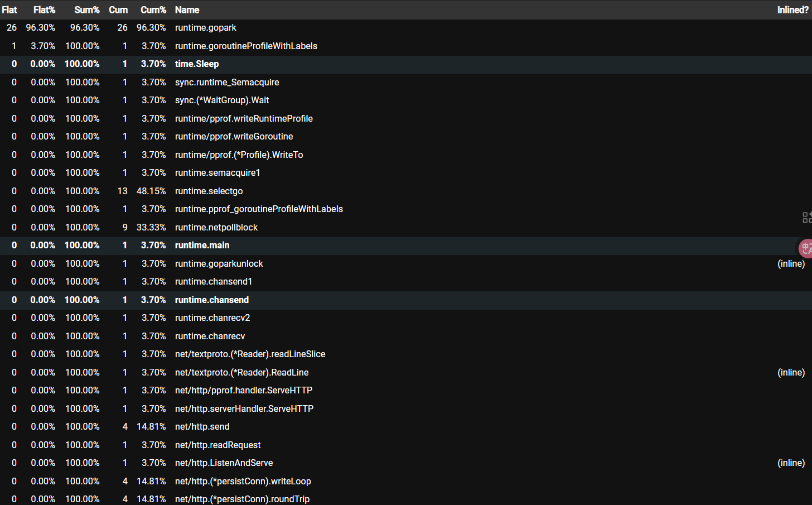

图 24 协程工作内容展示

### 3.4 内存使用情况

分析内存使用情况，发现90%的内存都是协程池启动的的encoding/base64.(*Encoding).DecodeString所占用，这是因为调用python服务返回的一个包含多个json响应中有多个结果，每个结果都包含一个FinalImageBase64字段，代码中循环遍历这些结果，并对每个base64字符串调用base64.StdEncoding.DecodeString，然后在内存中分配新的空间存放解码后的二进制图像数据。

为了改善内存使用情况，让python服务停止返回application/json，而是返回multipart/mixed类型的响应，响应体由多个部分组成，每个部分都是独立的二进制image/jpeg数据

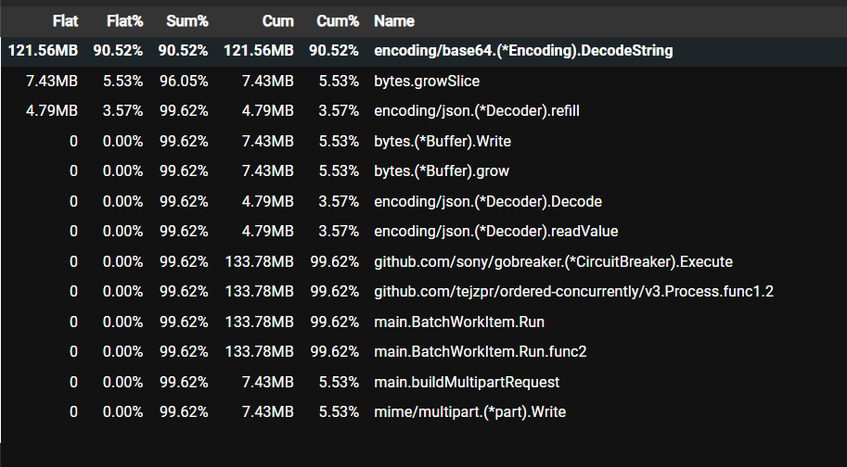

图 25 内存使用分析

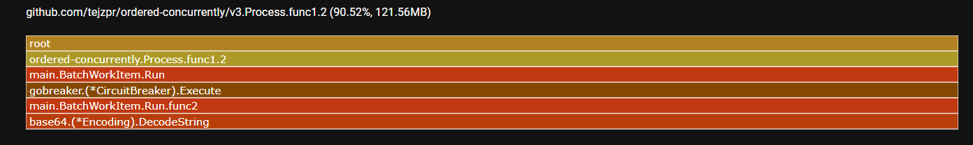

图 26 并发性能占比

### 3.5 吞吐量分析

持续运行一段时间，查看当前系统的吞吐量，系统最高能够稳定35fps左右，

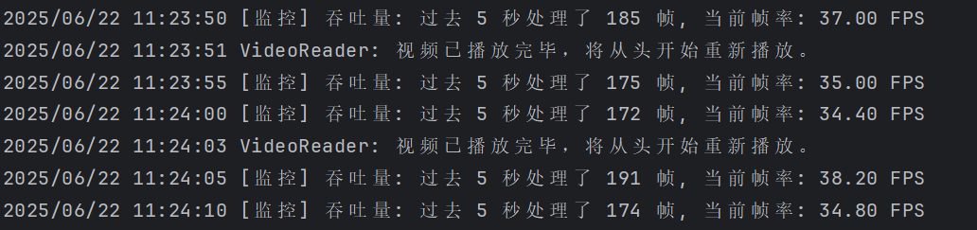

图 27 吞吐量展示

记录python端跳过人体抠图后的处理时间，8张图片的处理时间平均0.21s，即1秒能够处理40张图片

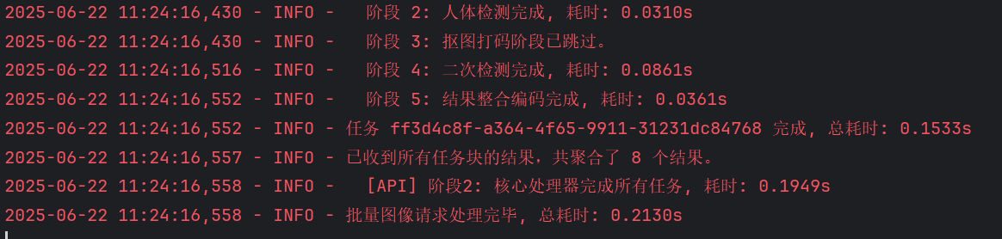

图 28 图像处理时间

综上，制约系统吞吐量能力的主要是python服务，在本地只有1张gpu的情况下，python服务只能启动1个进程，如果要利用多进程的优势，python服务必须部署在拥有多张显卡的环境下。

### 3.6 IO性能分析

记录GO在互斥锁以及通道上阻塞等待的时间

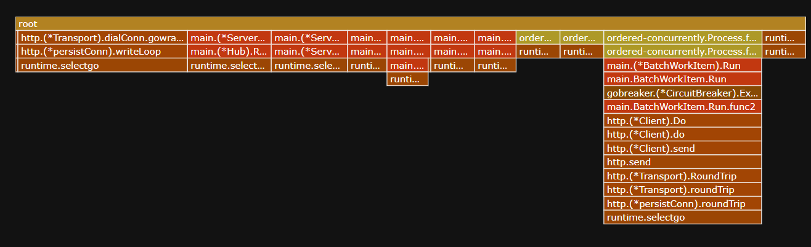

图 29 互斥锁阻塞时间

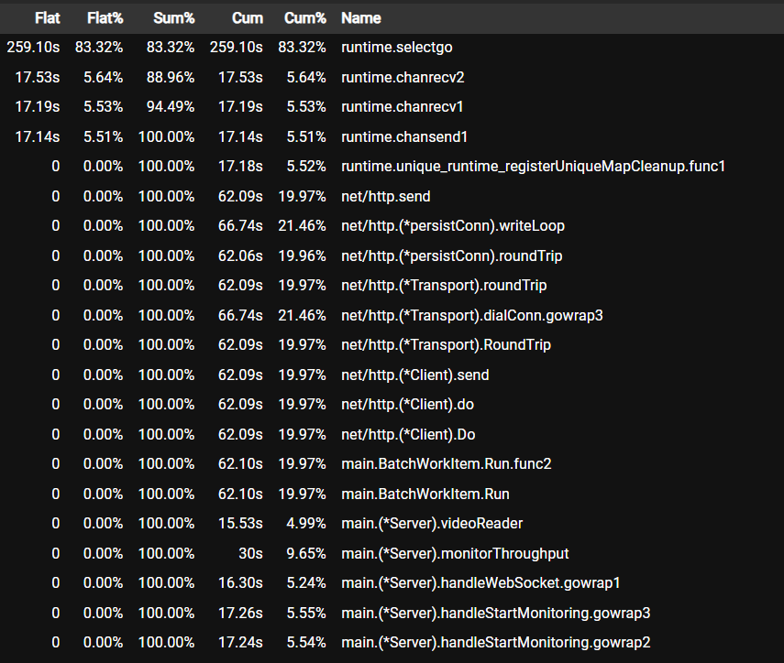

图 30 通道阻塞时间

##### （1）性能分析：

根据火焰图情况，**最耗时的操作是：runtime.selectgo：83%**，这个阻塞是因为go在执行select的时候，如果没有任何一个case可以立刻执行（所有case都在等待通道），那么这个协程就会阻塞在selecego这里。其次是runtime.chanrecv2 / runtime.chanrecv1：11%，表示协程在等待空的通道接受数据所花费的时间，runtime.chansend1：5.5%，表示协程等待向一个已满的通道发送数据花费的时间。

应用程序框架是基于selece和channel的流水线模式，hub使用select来管理客户端和广播，batchFramesProcessor使用select来聚合帧以及处理超时。dispatcher使用select来等待处理结果。根据上面的情况分析，可以知道是因为大部分协程都在等待通道。

##### （2）结论：

##### 外部的瓶颈（缓慢的 Python 服务）导致了内部的拥堵（通道阻塞）。

这是一个“反压”现象：

* BatchWorkItem.Run工作协程需要等待缓慢的python响应，所以从batchWorkInChan通道消费任务的速度很慢，以及向orderedResultChan生成结果的速度很慢
* 因为下游消费满，上游的batchFramesProcessor在处理完一批帧后，通道尝试batchWorkInChan <- work会发现通道满了，因此会阻塞。
* 由于orderedResultChan大部分时间是空的，下游的dispatcher在case output, ok := <-orderedResultChan:阻塞

##### （3）优化方案：

系统的性能瓶颈看似是通道阻塞，实际上是因为go端与python端交互的问题。根据之前的分析，系统需要进行以下优化：

* 解决数据交换问题：将JSON+Base64改用改用 multipart/mixed，或者使用grpc，这会大幅降低网络等待时间
* 解决go端cpu瓶颈：降低JPEG的质量、避免重复编解码

# 模块二 视觉优化

## 数据集处理

### 1.1数据集概述

本数据集由摄像监控获取的图像构成，总计超过 6000 张图像，完成了其中约700张的标注。每张图像包含 5–20 只乌骨鸡个体，目标大小、姿态、密度不一。在实际标注过程中，对于发生严重遮挡、重叠或边缘不完整的个体不予标注，以提升数据质量与算法学习的稳定性

### 1.2 标注工具

标注工作采用 T-Rex Label 工具完成。该工具支持图像中多个目标的精准框选，具备自动保存、快捷操作等功能，提高了标注效率。标注遵循以下策略：

·每只鸡独立标注：能够通过可见部位（如头部、翅膀、腿部）判断为独立个体， 则单独 绘制边界框，使得恰好完整框住鸡。

·允许框体轻微重叠：当鸡的身体部分重叠时，边界框可以交叉，但需确保每个框 尽可能 精准对应一只鸡的可见区域。

·过于密集的一大块，无法确定是否准确的个体，不进行标注。

·忽略场景中的其他影响因素，例如鹅、竹笋等

### 1.3 标注流程

实验数据对不同时间、不同角度的鸡舍进行了整理，实验采用T-Rex Label，一款网页AI图像标注工具，具体流程如下：

#### 1.3.1 创建标签

实验创建了标签，用于标注乌骨鸡个体，具体标签名以及创建方式如下图所示，在T-Rex Label工具中打开需要进行标注的图像，创建“chicken”标签，用于后续标注乌骨鸡

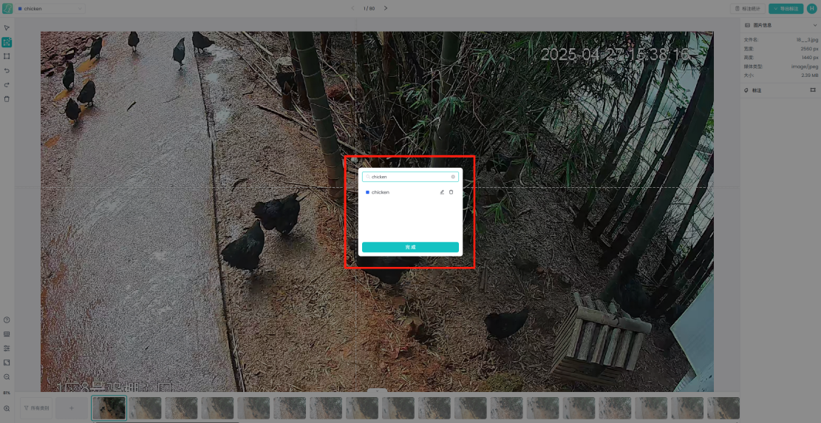

图 31 创建乌骨鸡标签

#### 1.3.2 智能标注

标注主体，工具中集成了智能标注功能，如下图侧栏（左）所示，点击智能标注，然后在主场景（图片）选择单一个体的乌骨鸡，注意需要尽可能清洗、完整，要确保框选的部分背景干净，否则可能会被环境因素影响自动标注效果。如下图蓝色框所示为选中的乌骨鸡样例，此时工具会基于所选内容自动识别图像中的其他部分

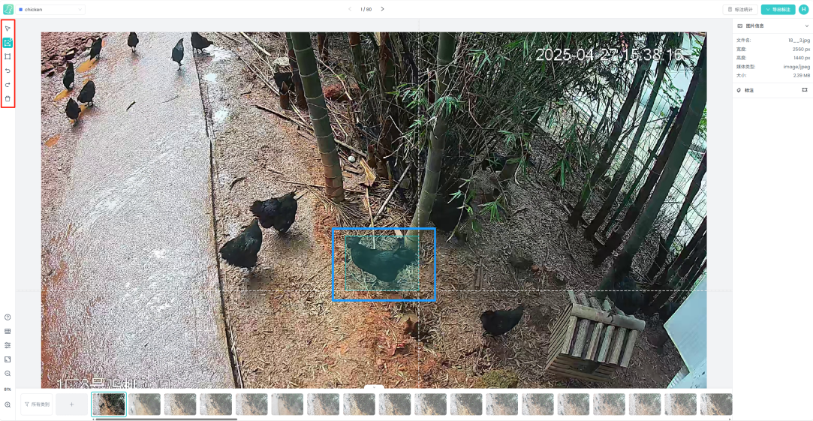

图 32选择标注主体

如下图所示，智能标注识别选区后会自动识别图像中其他相似的类型，并给出当前检测的数量，用户可以结合图像和框选结果选择置信度，也可在确认后手动添加漏选的乌骨鸡个体，该部分将在1.3.3讲解

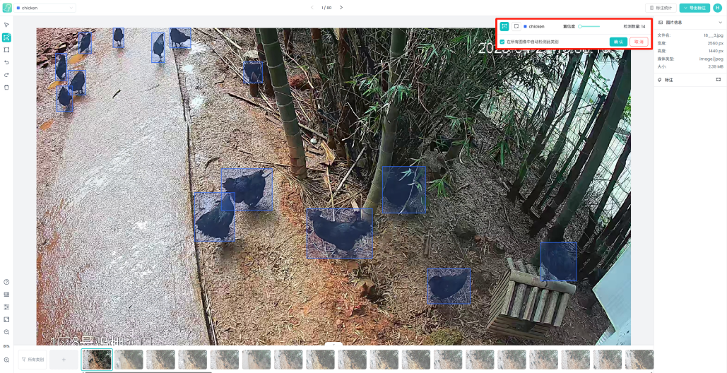

图 33 智能标注结果

需要注意，选择识别主体的时候的图像至关重要，以下为反面例子，下图（左）在凌乱的图中选择了一只乌骨鸡，但鸡还包括影子，主体不够清晰，根据这一选区得到的标注如图（右）所示，可以看到识别不够准确，红框标出了错误标识，出现了漏标、错标鹅、错标影子等问题

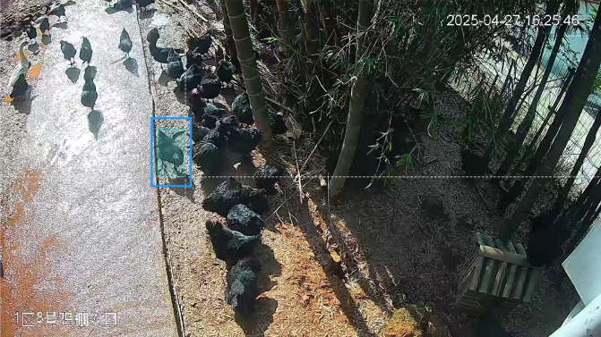 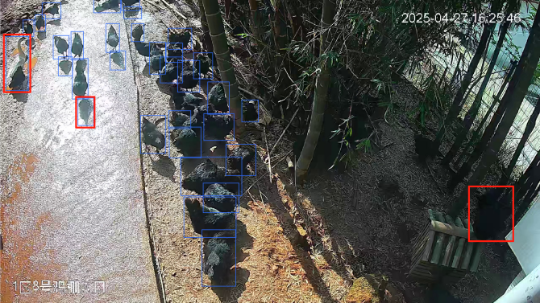

图 34 错误主体选择 图 35 误差结果展示

#### 1.3.3 手动添加标注

使用智能标注后AI会自动将主要的乌骨鸡都选择出来，但仍然可能出现漏标、错标的问题，需要手动调整，如下图所示，图像右下角的乌骨鸡与背景色较为接近，AI没有识别出来，需要手动调整增加识别的准确率

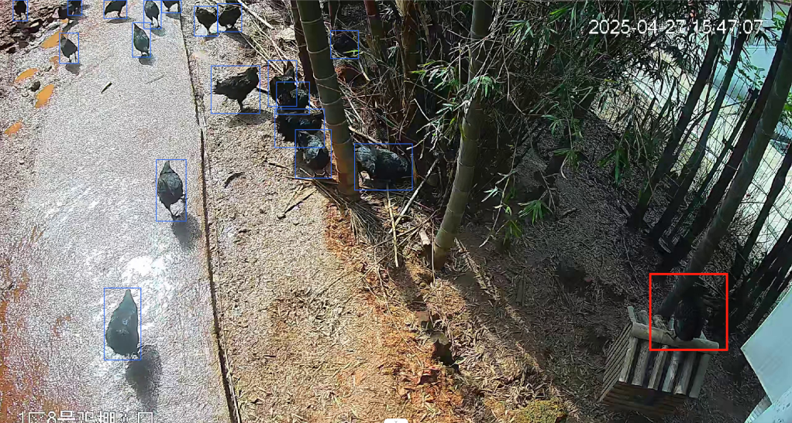

图 36手动添加标注

#### 1.3.4 文件导出

标注并检查完成后可以点击“导出标注”，如下图右上角所示，此处导出为YOLO文件

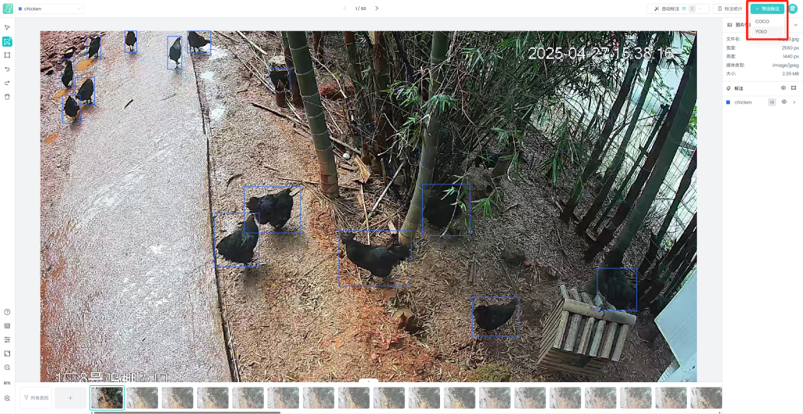

图 37 导出标注文件

## 模型架构

传统的隐私处理方法，例如直接对检测到的人体施加矩形边界框（Bounding Box）进行遮蔽，存在显著的局限性。这种处理方式较为粗糙，当工作人员与待检测目标（如乌骨鸡）近距离接触时，矩形遮蔽区域极易覆盖到非人体目标，从而干扰甚至阻断后续的识别任务，导致数据失真。

为解决此问题，我们设计了 YSY (YOLOv8s-Semantic Guided Human Matting-YOLOv11m)模型。其核心创新在于用精细化的人体语义分割代替了传统的粗糙框体遮蔽，旨在实现一种“仅屏蔽人体，而不影响待测目标”的精确隐私保护效果。

该模型的级联工作流如下：

**第一阶段：高效人体定位**

系统首先采用轻量化的YOLOv8s目标检测模型，对输入图像进行快速扫描，以高效地定位出人体所在的区域（Region of Interest, ROI）。此步骤的目的并非进行遮蔽，而是为下一阶段的精细化处理提供准确的空间指引，从而避免了对整个图像进行复杂运算，大幅提升了处理效率。

**第二阶段：精准轮廓分割与屏蔽**

这是实现智能打码的关键步骤。在上一阶段确定的ROI内部，系统将调用Semantic Guided Human Matting(后简称为SGHM)人体语义分割模型。与生成矩形框不同，SGHM能够以像素级别精度，识别并勾勒出人体的实际轮廓。基于这个精确的轮廓，系统生成一个紧密贴合人体形态的非规则掩码（Mask）进行隐私信息屏蔽。

该方法的关键优势在于：掩码的范围被严格限定在人体像素区域内。因此，即便工作人员紧邻或部分遮挡乌骨鸡，该算法也能精确地区分人与物体的边界，只对人体进行屏蔽，而不会将遮蔽效果“外溢”到周边的乌骨鸡上，确保了待检测目标的完整可见性。

**第三阶段：无干扰的目标检测**

经过前两步处理后，原始图像中的人体信息被精确、完整地屏蔽，而所有非人体元素（包括全部乌骨鸡）则被完整保留。这张“净化”后的图像最终被送入YOLOv11m模型。由于最大的潜在干扰源已被有效移除，检测模型能够更专注于乌骨鸡的特征学习与识别，从而在复杂的养殖环境下，获得比传统方法更高的检测精度与鲁棒性。

YSY模型通过其“定位-分割-检测”的级联架构，成功地将隐私保护任务与目标检测任务解耦。它摒弃了传统隐私处理方法的粗糙性，通过引入精细化的语义分割技术，确保了在对人员信息进行有效保护的同时，完全不影响对核心目标的监测与分析。

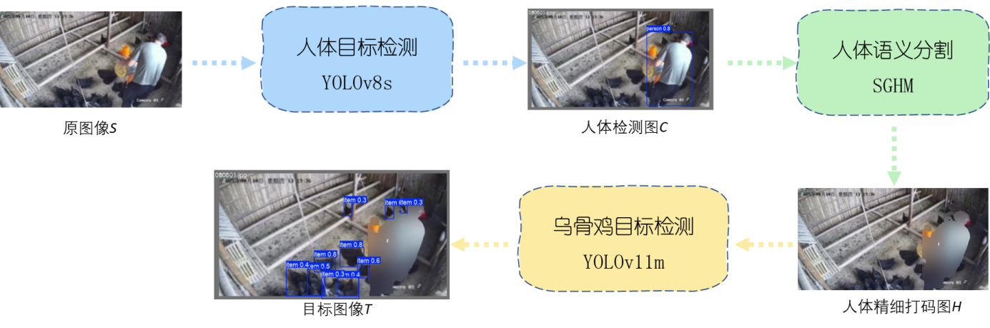

图 38 YSY模型架构图

### 2.1 人体识别

#### 2.1.1 人体目标检测

YOLOv8s是基于 YOLO系列经典架构（以图中Backbone - Neck - Head流程为例 ），利用多层卷积（Conv）提取图像基础特征，通过C2f模块强化特征复用与融合，SPPF层压缩计算并增强全局信息感知。在 Neck阶段，借助上采样（Upsample）与拼接（Concat）操作构建特征金字塔，实现多尺度特征融合 ——浅层高分辨率特征保留人体轮廓细节，深层语义特征强化人体类别辨识度，最终由Head端的 Detect模块输出人体目标的边界框与类别信息，精准定位养殖场景中人员位置，为后续隐私保护环节提供基础检测结果。

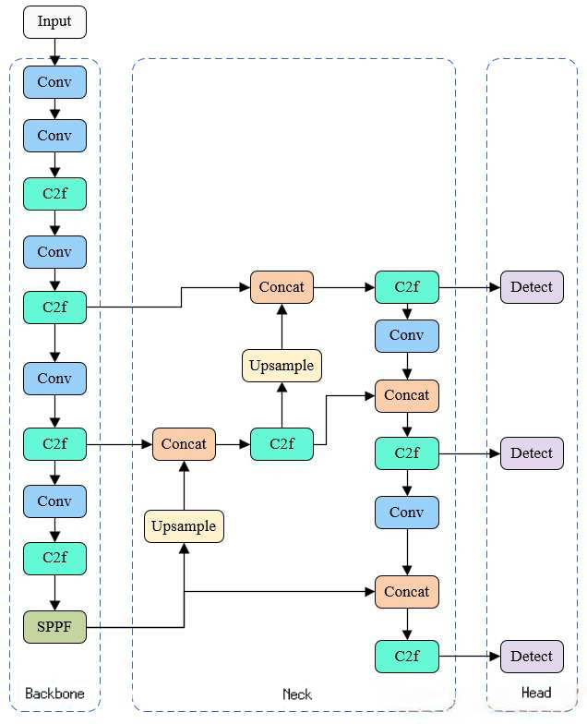

图 39 YOLOv8模型

#### 2.1.2 人体语义分割

SGHM框架利用一个由共享编码器、分割解码器和抠图解码器组成的网络来实现高精度的人像背景分离。

该模型的工作流程如下：

特征提取：首先，模型使用一个共享编码器（Shared Encoder）来提取输入图像的特征 。该编码器采用ResNet50作为骨干网络，并通过残差层（Residual Layer）和ASPP模块来挖掘丰富的上下文信息 。

语义引导：分割解码器（Segmentation Decoder）会先生成一个初步的语义分割掩码（Predicted Mask）。随后，一个关键的注意力捷径模块（Attentive Shortcut Module, ASM）会自适应地融合来自共享编码器的特征与分割掩码，从而让后续处理能更专注于人体区域 。

细节精炼：融合后的信息被传递给抠图解码器（Matting Decoder）。该解码器结合了卷积上采样层（Upsample Block）和渐进式精炼模块（Progressive Refinement Module, PRM），逐步恢复特征图的分辨率并优化边缘细节 。最终，网络会输出一个精细的alpha蒙版（Predicted Alpha），即透明度通道，用于将人体前景从背景中精准地分离出来 。

该过程可精准分割人体与背景，将检测到的人体区域转化为语义掩码，隐匿人员外观细节，在保护隐私的同时，为乌骨鸡检测环节剔除人体干扰提供处理后图像。

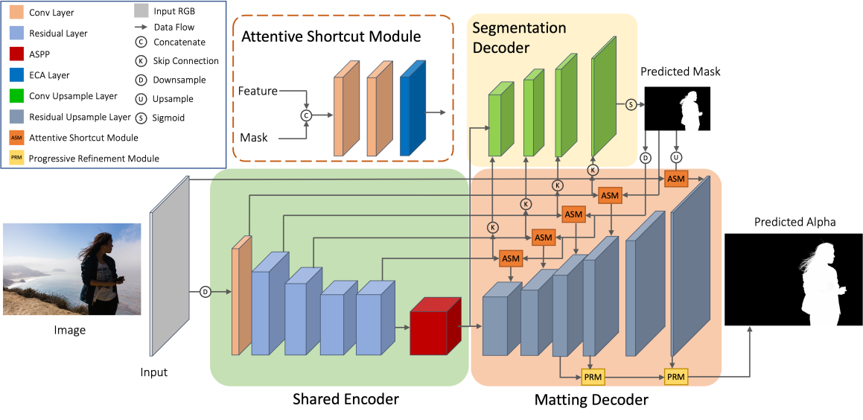

图 40 SGHM模型

### 2.2 乌骨鸡识别

#### 2.2.1 乌骨鸡目标检测

为了验证乌骨鸡数据集的适用性与检测模型的性能表现，本实验分别选择了两类主流目标检测架构：一类是基于卷积神经网络（CNN）的YOLO[cite]系列，另一类是基于Transformer架构的RT-DETR[cite]系列。通过对比不同模型在检测精度和推理速度等方面的表现，评估其在实际应用中的适配性

##### （1）YOLO系列（基于CNN）

YOLO（You Only Look Once）是一种单阶段目标检测算法，其核心思想是将目标检测任务转化为一个端到端的回归问题，在单次前向传播中同时完成边界框回归与类别预测，大幅提升检测速度。YOLO 系列广泛应用于视频监控、自动驾驶、边缘计算等对实时性要求较高的场景。

本实验采用的两个版本：

·YOLOv8：Ultralytics发布的新一代模型，融合了残差模块、FPN（特征金字塔）等 结构优化，支持检测、分类、分割等多任务。

·YOLOv11：YOLOv8 的改进版本，网络结构更高效，推理速度进一步优化，特别在小目 标检测方面性能有所提升。

每个版本按模型规模细分为Nano（n）、Small（s）、Medium（m）等三个子模型：

·Nano (n)：极轻量模型，适合嵌入式平台，推理速度最快；

·Small (s)：精度与速度平衡型，适合通用实时检测；

·Medium (m)：更高精度，适合对检测效果要求高的场景，但计算量也较大。

##### （2）RT-DETR系列（基于Transformer）

RT-DETR（Real-Time Detection Transformer）由百度提出，基于Transformer编解码器结构，具备以下特点：

·端到端检测：直接输出最终预测框，无需 NMS（非极大值抑制）后处理；

·目标查询机制：使用learnable queries对图像区域进行高效匹配；

·强语义建模能力：适合复杂背景、目标密集与重叠场景。

  RT-DETR 提供多个骨干网络版本：

·RT-DETR-R50：使用ResNet-50主干，参数量中等，计算复杂度适中；

·RT-DETR-R100：使用更深层的ResNet-100，精度更高，但代价是更大的计算负担和模型体积。

##### （3）模型参数对比

实验测试了以上模型，基于以下指标对模型的资源消耗和部署成本进行了简单分析：

**·FPS（推理速度，Frames Per Second）**

表示模型每秒可处理的图像帧数，是评估推理速度的关键指标。数值越高，说明模型运行越快，尤其适用于实时检测场景。

**·GFLOPS（计算开销，Giga Floating-point Operations Per Second）**

表示模型处理一张图像所需的浮点运算量，单位是十亿次计算。GFLOPS 越低，说明模型越“轻”，对算力要求越低。

**·Params（参数量，单位：百万）**

表示模型中可学习的参数总数。参数越多，模型容量和表达能力通常越强，但也意味着更大的内存消耗和训练成本。

**·File Size（文件大小，单位：MB）**

表示模型训练好后的体积。该指标与部署密切相关，体积小的模型更易集成到移动设备、嵌入式系统中。

表 2 模型的相关参数

|  |  |  |  |  |
| --- | --- | --- | --- | --- |
| **Model** | **FPS** | **GFLOPS** | **Params(M)** | **File Size(MB)** |
| YOLOv8n | 1667.7 | 8.1 | 3,005,843 | 6.3 |
| YOLOv8s | 833.3 | 28.4 | 11,125,971 | 22.5 |
| YOLOv8m | 434.7 | 78.7 | 25,840,339 | 52 |
| YOLOv11n | 1250 | 6.3 | 2,582,347 | 5.5 |
| YOLOv11s | 555.5 | 21.3 | 9,413,187 | 19.2 |
| YOLOv11m | 285.7 | 67.6 | 20,030,803 | 40.5 |
| RT-DETR-R50 | 84.0336 | 125.6 | 41,936,739 | 86 |
| RT-DETR-R100 | 64.935 | 186.2 | 60,902,755 | 124.2 |

测试配置：

CPU配置：AMD EPYC 7702 64-Core Processor

GPU配置：NVIDIA GeForce RTX 3090

**① 推理速度（FPS）：**

·YOLOv8n 是速度最快的模型（1667 FPS），非常适合部署在延迟敏感或移动端环境中；

·RT-DETR 系列推理最慢，尤其 RT-DETR-R100 仅 64.9 FPS，不适合实时检测任务；

·在轻量模型中，YOLOv11n 的推理速度也较快（1250 FPS），说明其结构更加优化。

**② 计算开销（GFLOPS）：**

·YOLOv11n 和 YOLOv8n 的 GFLOPS 最低（<10），推理计算非常轻便；

·RT-DETR 系列 GFLOPS 极高，反映出 Transformer 架构虽语义表达能力强，但计算负担重。

**③ 模型规模（参数量与文件大小）：**

·YOLOv11n和YOLOv8n 参数量极小（<3M），文件体积也非常小（<7MB），适合边缘设备；

·RT-DETR-R100参数量超过60M，文件大小达124.2MB，更适合部署在高性能服务器上；

·YOLOv11m作为中型模型，参数与文件大小适中，精度与资源需求平衡合理。

综上所述，实验目标为实时监控与识别乌骨鸡的数量，需要考虑综合考虑识别精度与识别速度。因此从资源消耗与成本角度考虑，优先采用YOLOv11n/YOLOv8n，接下来将从其他维度对模型进行分析。

##### （4）模型性能对比

为全面评估不同目标检测模型在乌骨鸡图像数据集上的表现，本实验采用了一系列主流的评估指标，覆盖了模型的检测精度、不同尺度下的性能表现，以及召回能力等多个维度。具体如下：

**① 平均精度类指标（AP）**

·mAP（mean Average Precision）

表示所有类别在不同置信度阈值下的平均检测精度，是衡量模型综合性能最核心的指标。值越高，说明模型越准确。

·AP50/AP75

分别表示当 IoU（交并比）阈值为0.5和0.75时的平均精度。AP50较宽松，更能反映是否检测到了目标；AP75更严格，更能反映框选是否精准。

·APS/APM/APL

分别表示对小型（S）、中型（M）、大型（L）目标的平均精度。这些指标反映模型在处理不同目标尺度时的适应能力，对实际应用中目标尺寸变化具有指导意义。

**② 召回率类指标（AR）**

·AR1/AR10/AR100

表示在图像中最多允许返回 1、10、100 个检测框时，模型的平均召回率。数值越高，说明模型越不容易漏检目标。

·ARS/ARM/ARL

分别对应对 小、中、大目标的召回率表现，有助于分析模型是否容易遗漏尺寸极小或边缘模糊的目标。

·AR与AP的区别

平均精度（AP）更关注预测框的准确性（包括置信度排序），而平均召回率（AR）更强调是否能“找出目标”，即避免漏检。

**（5）场景结果分析**

模型性能将从默认场景、indoor和snow三个场景的数据中进行分析，实验过程还对331、332两个场景进行了测试，但考虑到数据结果与默认场景较为相似，因此此处不过多分析，其他场景数据与分析结果如下所示：

**① 默认场景**

在各个场景中，我们对YOLOv8、YOLOv11系列的三种规模模型（n、s、m）以及 RT-DETR-R50和RT-DETR-R100进行了完整性能评估。各项指标涵盖了检测精度（AP）与召回能力（AR），从而全面反映各模型在本任务下的检测表现。

在默认场景下，我们基于以上模型得到如下数据：

表 3-1 默认场景下各模型的AP指标

|  |  |  |  |  |  |  |
| --- | --- | --- | --- | --- | --- | --- |
| **Model** | **mAP** | **AP50** | **AP75** | **APS** | **APM** | **APL** |
| YOLOv8n | 0.776 | 0.9607 | 0.8709 | 0.7155 | 0.705 | 0.8235 |
| YOLOv8s | 0.7976 | 0.9628 | 0.8863 | 0.7457 | 0.7348 | 0.8385 |
| YOLOv8m | 0.7967 | 0.9615 | 0.8836 | 0.741 | 0.7311 | 0.8385 |
| YOLOv11n | 0.7726 | 0.9583 | 0.8691 | 0.7104 | 0.7007 | 0.8200 |
| YOLOv11s | 0.7956 | 0.9627 | 0.8836 | 0.746 | 0.7267 | 0.8383 |
| YOLOv11m | 0.8112 | 0.9641 | 0.8953 | 0.7573 | 0.7515 | 0.8491 |
| RT-DETR-R50 | 0.5992 | 0.9021 | 0.6978 | 0.4412 | 0.4882 | 0.6739 |
| RT-DETR-R100 | 0.6277 | 0.8917 | 0.7386 | 0.4662 | 0.5150 | 0.6987 |

表 3-2 默认场景下各模型的AR指标

|  |  |  |  |  |  |  |
| --- | --- | --- | --- | --- | --- | --- |
| **Model** | **AR1** | **AR10** | **AR100** | **ARS** | **ARM** | **ARL** |
| YOLOv8n | 0.0532 | 0.4597 | 0.8198 | 0.7953 | 0.7655 | 0.8576 |
| YOLOv8s | 0.0538 | 0.4686 | 0.8387 | 0.8151 | 0.7921 | 0.8714 |
| YOLOv8m | 0.0537 | 0.4686 | 0.8383 | 0.8198 | 0.7899 | 0.8718 |
| YOLOv11n | 0.0528 | 0.4581 | 0.8187 | 0.7971 | 0.7647 | 0.8561 |
| YOLOv11s | 0.0534 | 0.4674 | 0.8369 | 0.8178 | 0.7863 | 0.8718 |
| YOLOv11m | 0.054 | 0.4727 | 0.851 | 0.8316 | 0.808 | 0.8809 |
| RT-DETR-R50 | 0.0464 | 0.3821 | 0.6915 | 0.6191 | 0.6137 | 0.7485 |
| RT-DETR-R100 | 0.0473 | 0.3937 | 0.7343 | 0.6611 | 0.6768 | 0.7779 |

根据平均精度指标（mAP、AP50、AP75 及APS/APM/APL），YOLOv11m 表现最为出色，mAP达到 0.8112，AP50和AP75分别为0.9641和0.8953，在各尺寸目标上的检测效果也均处于最高水平。YOLOv8s和 YOLOv8m紧随其后，精度相近，略优于 YOLOv11s，说明 YOLOv8 系列在中小规模模型上已具有较强的稳定性和适应性。相较之下，RT-DETR 系列整体精度偏低，尤其在小目标（APS）检测中，RT-DETR-R50表现不足，表明该架构在本场景下的检测能力有限。

在召回率（AR）方面，YOLOv11m 同样取得了最佳结果，AR100达到0.851，ARL（大目标）为 0.8809，说明该模型在目标全面覆盖与边界框召回上具有良好能力。YOLOv8s 和 YOLOv11s的AR100均超过 0.83，召回能力稳定，适合多目标或密集目标检测场景。而 RT-DETR系列在所有AR项上均低于YOLO模型，尤其RT-DETR-R50的AR100仅为 0.6915，漏检率较高。

综合而言，YOLOv11m是默认场景下的最佳模型，在精度与召回方面均保持领先，适合在检测要求较高的实际部署中使用；YOLOv8s和YOLOv11s则表现均衡，适合资源有限但精度要求不低的场景；RT-DETR系列目前作为性能基线参考模型，其结果可用于后续算法优化的对照分析。

**② indoor场景分析**

表 4-1 indoor场景下各模型的AP指标

|  |  |  |  |  |  |  |
| --- | --- | --- | --- | --- | --- | --- |
| **Model** | **mAP** | **AP50** | **AP75** | **APS** | **APM** | **APL** |
| YOLOv8n | 0.3621 | 0.6492 | 0.3697 | 0.1822 | 0.2812 | 0.4029 |
| YOLOv8s | 0.3746 | 0.664 | 0.3802 | 0.2195 | 0.3033 | 0.4104 |
| YOLOv8m | 0.3783 | 0.6616 | 0.3896 | 0.2041 | 0.2965 | 0.4196 |
| YOLOv11n | 0.3587 | 0.6508 | 0.3676 | 0.181 | 0.2792 | 0.3994 |
| YOLOv11s | 0.3766 | 0.6697 | 0.386 | 0.2232 | 0.2902 | 0.4174 |
| YOLOv11m | 0.3774 | 0.6551 | 0.3961 | 0.2095 | 0.2998 | 0.4158 |
| RT-DETR-R50 | 0.2777 | 0.5702 | 0.2222 | 0.142 | 0.2167 | 0.3147 |
| RT-DETR-R100 | 0.2866 | 0.5707 | 0.2488 | 0.1264 | 0.2059 | 0.331 |

表 4-2 indoor场景下各模型的AR指标

|  |  |  |  |  |  |  |
| --- | --- | --- | --- | --- | --- | --- |
| **Model** | **AR1** | **AR10** | **AR100** | **ARS** | **ARM** | **ARL** |
| YOLOv8n | 0.0378 | 0.3091 | 0.4941 | 0.2421 | 0.4314 | 0.5355 |
| YOLOv8s | 0.0385 | 0.3136 | 0.5053 | 0.2873 | 0.4575 | 0.539 |
| YOLOv8m | 0.039 | 0.3131 | 0.5142 | 0.2718 | 0.4615 | 0.5517 |
| YOLOv11n | 0.0378 | 0.3058 | 0.4896 | 0.2407 | 0.4325 | 0.5289 |
| YOLOv11s | 0.0386 | 0.3104 | 0.5032 | 0.2902 | 0.4441 | 0.5402 |
| YOLOv11m | 0.039 | 0.319 | 0.5105 | 0.2763 | 0.4567 | 0.5475 |
| RT-DETR-R50 | 0.0323 | 0.2468 | 0.4502 | 0.2108 | 0.3916 | 0.4891 |
| RT-DETR-R100 | 0.0321 | 0.2499 | 0.4465 | 0.1836 | 0.39 | 0.4868 |

YOLOv8m在精度指标上展现显著优势，mAP达0.3783，AP50（0.6616）与 AP75（0.3896）均居首位，大目标检测APL以0.4196领先，说明其对不同体型乌骨鸡的定位与分类能力均衡。YOLOv11m与YOLOv8m精度接近，前者AP75（0.3961）在高IoU阈值下表现更优，后者 AP50（0.6616）在低阈值场景中鲁棒性更强；值得注意的是，YOLOv11s的APS（0.2232）为小目标检测最佳，体现其对小目标乌骨鸡的识别优势。反观RT-DETR系列，RT-DETR-R50的mAP仅 0.2777，AP75低至0.2222，小目标APS（0.142）显著落后，暴露出该架构在乌骨鸡检测中的适应性局限。

召回率层面，YOLOv8m的AR100（0.5142）与ARL（0.5517）双项领先，对密集群体中的大尺寸乌骨鸡召回效果突出。YOLOv11s以ARS（0.2902）成为小目标召回最优模型，配合 AR100（0.5032）的稳定表现，适合养殖场多目标监控场景。RT-DETR-R50的AR100仅 0.4502，RT-DETR-R100的ARS（0.1836）更是明显低于YOLO系列，在乌骨鸡群检测中易出现漏检问题。

综合来看，YOLOv8m凭借精度与召回的双重优势，适用于规模化养殖中对乌骨鸡精确检测的需求；YOLOv11s在小目标检测与模型轻量化间取得平衡，更适合中小型养殖场的设备部署；RT-DETR 系列当前性能可作为基线参考，其数据差异能为后续针对乌骨鸡特征的算法优化提供明确方向。

**③ snow场景分析**

表 5-1 snow场景下各模型的AP指标

|  |  |  |  |  |  |  |
| --- | --- | --- | --- | --- | --- | --- |
| **Model** | **mAP** | **AP50** | **AP75** | **APS** | **APM** | **APL** |
| YOLOv8n | 0.4394 | 0.7823 | 0.4438 | 0.2109 | 0.239 | 0.4714 |
| YOLOv8s | 0.4587 | 0.8089 | 0.4662 | 0.2502 | 0.2785 | 0.4851 |
| YOLOv8m | 0.4436 | 0.803 | 0.467 | 0.1973 | 0.2644 | 0.4726 |
| YOLOv11n | 0.427 | 0.7795 | 0.4261 | 0.3818 | 0.2218 | 0.4585 |
| YOLOv11s | 0.471 | 0.8211 | 0.4798 | 0.403 | 0.2836 | 0.5005 |
| YOLOv11m | 0.4767 | 0.8249 | 0.4846 | 0.2492 | 0.2913 | 0.5041 |
| RT-DETR-R50 | 0.1435 | 0.3134 | 0.1129 | 0.188 | 0.1064 | 0.1795 |
| RT-DETR-R100 | 0.1543 | 0.34 | 0.1191 | 0.1911 | 0.1498 | 0.1781 |

表 5-2 snow场景下各模型的AR指标

|  |  |  |  |  |  |  |
| --- | --- | --- | --- | --- | --- | --- |
| **Model** | **AR1** | **AR10** | **AR100** | **ARS** | **ARM** | **ARL** |
| YOLOv8n | 0.1725 | 0.5759 | 0.6199 | 0.6 | 0.54 | 0.6334 |
| YOLOv8s | 0.1725 | 0.5705 | 0.6145 | 0.8 | 0.6036 | 0.6152 |
| YOLOv8m | 0.1668 | 0.5637 | 0.6246 | 0.65 | 0.5836 | 0.6313 |
| YOLOv11n | 0.1598 | 0.5404 | 0.5894 | 0.65 | 0.4818 | 0.607 |
| YOLOv11s | 0.1733 | 0.5894 | 0.6528 | 0.75 | 0.6273 | 0.6565 |
| YOLOv11m | 0.1826 | 0.5881 | 0.6272 | 0.75 | 0.5982 | 0.6313 |
| RT-DETR-R50 | 0.0863 | 0.3111 | 0.4803 | 0.5 | 0.4364 | 0.4875 |
| RT-DETR-R100 | 0.0894 | 0.3215 | 0.4694 | 0.25 | 0.4091 | 0.4809 |

从AP指标来看，YOLOv11m在snow场景中表现最为优异，mAP达到0.4767，AP50（0.8249）与AP75（0.4846）均为所有模型最高，大目标检测APL（0.5041）同样领先，显示其在背景下对乌骨鸡的定位与分类能力较强。YOLOv11s紧随其后，mAP为0.471，其APS（0.403）和APM（0.2836）分别为小目标与中目标检测的最佳表现，尤其在小目标乌骨鸡的识别上优势显著。YOLOv8s的AP为0.4587，各尺寸AP指标均衡，大目标APL（0.4851）接近 YOLOv11系列。值得注意的是，YOLOv11n的APS（0.3818）在小模型中表现突出，而 RT-DETR系列整体精度严重落后，RT-DETR-R50的mAP仅0.1435，AP75低至0.1129，在雪景复杂背景下的目标分辨能力明显不足。

在召回率方面，YOLOv11s的AR100达到 0.6528，ARS（0.75）和 ARM（0.6273）均为最高，表明其在多目标密集场景下对中小体型乌骨鸡的召回能力最强；YOLOv11m的AR1（0.1826）领先，单目标检测时的边界框捕获效率更优，ARL（0.6313）与YOLOv8n（0.6334）接近，大目标召回稳定性较好。YOLOv8m的AR100（0.6246）在高IoU阈值下表现稳健，而 RT-DETR-R100的ARS仅0.25，小目标漏检问题在雪景中尤为突出，AR100（0.4694）较 YOLO 系列低约 30%，显示其在复杂环境下的目标覆盖能力不足。

综合而言，YOLOv11m凭借 mAP与AP75的双重优势，适合对雪景中乌骨鸡检测精度要求较高的场景；YOLOv11s 在小目标召回（ARS=0.75）与模型轻量化间取得平衡，更适用于降雪环境下的多目标监控；YOLOv8s 的均衡性能适合中等算力设备部署。RT-DETR 系列在 snow 场景下的性能显著落后，其数据可作为雪景检测算法优化的基线参考，尤其需针对小目标识别与复杂背景抗干扰能力进行改进。

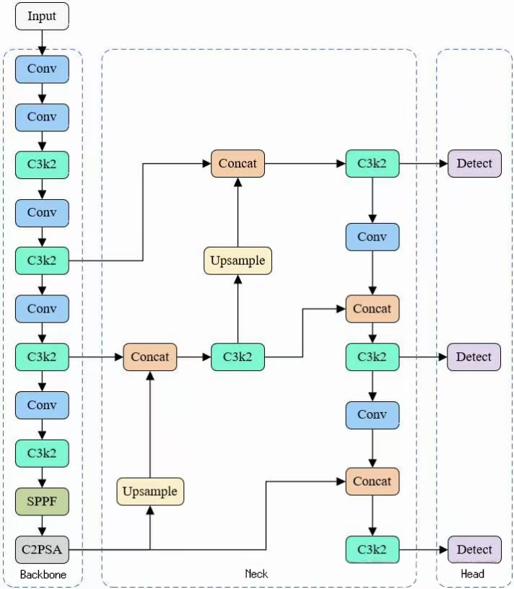

图 41 YOLOv11模型

综合上述数据分析，从开销、运行速度和精度等角度考虑，我们选择了YOLOv11m作为乌骨鸡目标检测模型。

## 视频处理优化

为了提升图像处理服务的吞吐量（Throughput）与响应速度，满足高并发场景下的业务需求，我们对服务端处理流水线进行了一系列分步骤的性能优化实验。本实验以处理一个包含50张图像的批量请求为基准测试场景，记录并分析每个优化阶段的核心处理耗时。

### 3.1 串行单卡模式

实验的初始版本采用了一种直接且易于实现的串行处理模式。其核心处理逻辑如下：

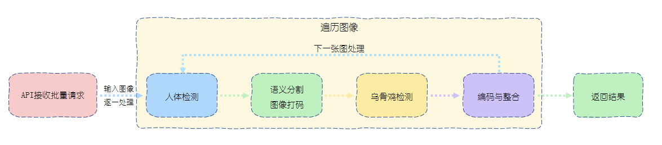

图 42 串行处理

API端点接收到批量图像请求，主进程在一个循环中，依次对每张图片执行完整的“人体检测 → 分割打码 → 二次检测”流水线。该模式逻辑清晰，但存在明显性能瓶颈：Python循环引入的开销较大，且未能充分利用现代GPU强大的并行计算能力。

**实验结果：**在此模式下，处理50张图片的核心处理器耗时约为9.6630秒,总耗时较长。

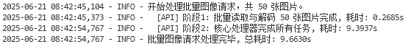

图 43 串行处理结果

### 3.2 流水线重构与批量推理

为了解决串行处理的瓶颈，我们对处理流水线进行了重构，旨在最大化利用GPU的批量推理能力。

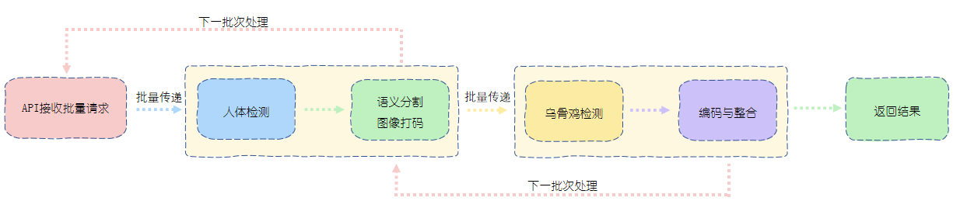

图 44 流水线处理

**核心思想：**将同类型的计算任务聚合在一起，一次性提交给GPU处理。流水线被重构为多个阶段：

**批量人体检测：**将所有50张原始图片作为一个批次，调用一次人体目标检测。

**串行抠图打码：**循环处理上一步检测到的所有人像区域。由于该阶段涉及大量小尺寸图像的独立推理和图像操作，暂时保留串行模式。

**批量二次检测：**将所有50张经过打码的图片作为第二个批次，调用一次乌骨鸡目标检测，然后将结果进行整合。

**实验结果：**此优化显著减少了Python循环开销和GPU启动开销。处理50张图片的核心处理器耗时在8.8446秒左右，相比基线版本有一定提升，并为后续优化奠定了基础。

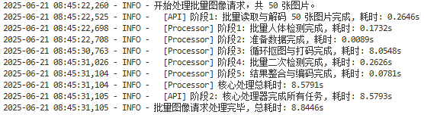

图 45 流水线处理结果

### 3.3 多GPU并行优化

在拥有多张GPU卡的硬件环境下，可以通过数据并行策略进一步提升处理速度。我们将50张图片的任务均分给所有可用的GPU，使其同时工作。

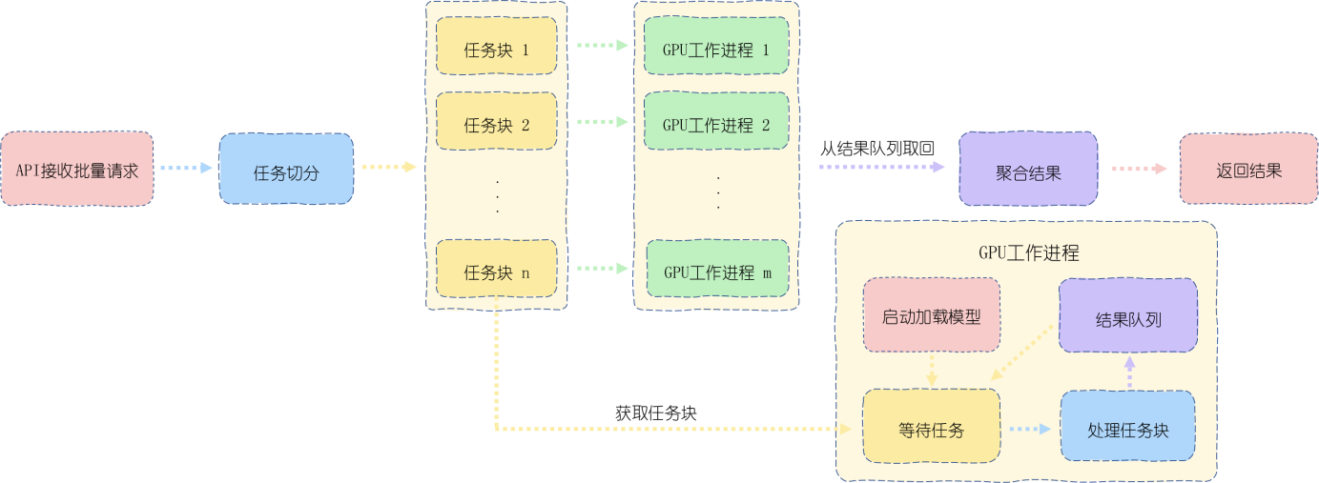

图 46 多GPU处理

**(1) 初步尝试：临时进程池**

我们最初采用multiprocessing.Pool在每次请求到达时创建一个临时的进程池，每个子进程在分配到的GPU上执行任务。

**问题：**此方案导致性能急剧下降。日志显示，阶段2：抠图打码的耗时从8.4秒不降反升至20.7秒。原因如下：模型重复加载：每次请求都会创建新的子进程，每个子进程都需要从硬盘重新加载模型到显存，产生了巨大的启动开销。

**GPU资源竞争：**即使限制进程数，多个进程同时请求同一GPU进行抠图模型推理，也会因上下文切换导致性能下降。

**(2) 最终方案：持久化工作进程池（Persistent Worker Pool）**

为了根除临时进程池的弊病，我们设计并实现了基于**生产者-消费者模型**的持久化工作进程池架构。

**架构设计：**

**工作进程 (Worker Processes)：**在FastAPI服务启动时，为每一张可用的GPU卡创建一个长期存在的、独立的子进程。每个工作进程在启动时仅加载一次所需的模型（人体检测、抠图、二次检测）到其对应的GPU显存中。

**任务队列 (Input Queue)：**主进程接收到API请求后，不直接进行处理，而是将任务数据（图片块和参数）打包后放入一个所有工作进程共享的任务队列中。

**结果队列 (Output Queue)：**工作进程完成任务后，将处理结果放入一个共享的结果队列。

**主进程 (Main Process)：**分发任务后，主进程从结果队列中阻塞式地等待并收集所有工作进程返回的结果，最后聚合起来响应客户端。

**生命周期：**模型加载的开销被分摊到了服务启动后的首次请求中，作为一次性的“预热”成本。一旦所有工作进程完成预热，后续所有请求都将直接复用已加载在显存中的模型，实现极低的延迟。

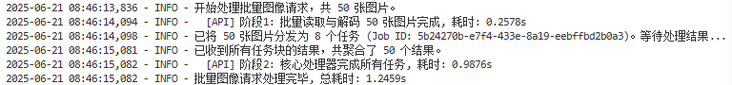

图 47 批量处理图像

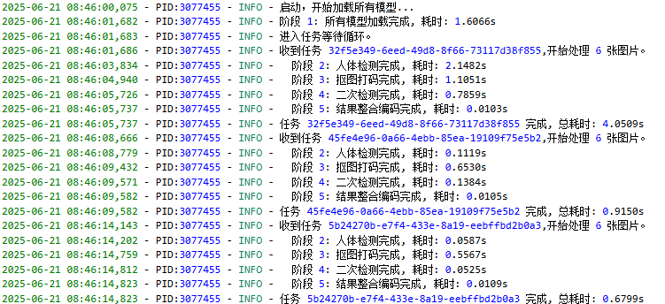

图 48 阶段耗时展示

### 3.4 性能评估与分析

本实验旨在通过多阶段的优化策略，提升图像处理服务的整体性能。我们以处理一个包含50张图像的批量请求为基准，对三个核心版本的核心处理器耗时进行精确测量与对比分析。

表6 三种模式耗时比较

|  |  |  |  |
| --- | --- | --- | --- |
| **实验阶段** | **耗时** | **平均耗时** | **加速比** |
| V1: 基线 | 9.66秒 | 0.193秒 | 1.0x |
| V2: 批量流水线 | 8.84秒 | 0.177秒 | 1.1x |
| V3: 多GPU并行 | 1.25秒 | 0.025秒 | 7.7x |

**(1) V1 -> V2: 从串行到批量的优化分析**

从基线（V1）的9.66秒到单卡批量流水线（V2）的8.84秒，性能提升了约8.5%。虽然提升幅度不大，但验证了优化的基本方向是正确的。

**性能瓶颈分析：**在V1版本中，对50张图片进行循环，每次循环都完整执行“检测-抠图-检测”的全流程，这导致了大量的Python循环开销和GPU与CPU之间频繁的数据交换。

**优化效果：**V2版本通过流水线重构，将两次主要的YOLO模型推理（人体检测和二次检测）聚合为两次大规模的批量推理操作。这有效地减少了模型启动和数据传输的开销，从而带来了性能提升。

**局限性：**此阶段的性能提升未达到数量级，主要因为中间的“抠图打码”环节仍为串行循环处理，成为了新的性能瓶颈。然而，V2版本为后续的并行化改造奠定了清晰的架构基础。

**(2) V2 → V3: 从单卡到多GPU的飞跃**

从单卡优化（V2）的8.84秒到最终多GPU并行（V3）的1.25秒，性能实现了约7.1倍的巨大飞跃（相比基线版本提升了7.7倍），充分证明了数据并行策略在处理此类计算密集型任务时的巨大优势。

**架构优势：**V3版本采用了持久化工作进程池架构。服务启动时，为8张GPU卡分别创建一个长期存在的工作进程。这些进程在启动后仅加载一次模型，然后进入循环等待任务。这彻底根除了V1和V2版本中存在的、或在初步并行化尝试中遇到的模型重复加载问题。

**数据并行：**当一个包含50张图片的请求到达时，任务被平均分配给8个工作进程。每个进程在各自独立的GPU上，为分配到的约6-7张图片执行完整的处理流水线。由于各GPU之间无资源竞争，计算能力得到了最大程度的利用。

性能提升来源：处理时间从8.84秒骤降至1.25秒，性能提升的主要来源是：将原本需要在一张卡上串行完成的8.84秒计算量，通过并行的方式分摊到了8张卡上。理论上的理想加速比是8倍，实际达到7.1倍，表明并行化效率非常高，进程间通信和任务分发的开销控制得很好。

**(3) 结论**

本系列优化实验成功地将一个批量处理50张图片的任务耗时从9.66秒优化至1.25秒，实现了7.7倍的端到端性能提升。

**实验证明：**批量推理是优化深度学习服务性能的基础，能够有效减少I/O和启动开销。在拥有多GPU资源的条件下，采用基于持久化工作进程池的数据并行架构，是解决计算密集型任务瓶颈、实现性能数量级提升的最有效手段。最终的V3架构实现了高效、稳健且可扩展的服务能力，为应对大规模、高并发的业务场景提供了坚实的技术保障。

# 模块三 总结与展望

## 1. 项目总结

本次项目围绕“面向乌骨鸡智慧养殖的鸡舍监控服务”的核心需求，成功完成了从原始Python单线程程序到高性能Go并发服务架构的系统性重构。项目以提升服务并发能力与图像处理效率为目标，融合了后端并发重构、级联式视觉算法优化与多GPU并行加速等关键技术，取得了显著的阶段性成果：

**高性能并发服务架构：**为解决原始方案中单线程处理模式导致的性能瓶颈，我们以Go语言协程（Goroutine）为核心，对系统后端进行了彻底重构。通过将视频流处理流程精心拆解为独立的并发任务，并引入缓冲通道与任务调度机制，构建了高效、稳定的多路视频流处理框架。同时，将Python模型推理部分进行微服务化封装，实现了与主服务框架的解耦，确保了视觉算法的灵活调用与独立迭代，大幅提升了系统的吞吐量、稳定性与可维护性。

**级联式“YSY”视觉模型与隐私保护：**针对传统矩形框打码方式在人员与目标（乌骨鸡）靠近时，极易因遮挡而干扰识别的局限性，我们设计了创新的级联式“YSY模型”。该模型的核心优势在于，采用“先精细化分割人体，再进行目标检测”的流程：

**第一阶段：**利用轻量化模型快速定位人体，为后续处理提供精确的空间指引。

**第二阶段：**调用高精度语义分割模型（SGHM）对人体进行像素级轮廓提取与屏蔽。

**第三阶段：**在完全“净化”后的图像上，对乌骨鸡进行无干扰检测。 该方法将隐私屏蔽范围严格限定在人体像素区域内，根除了对目标识别的干扰，实现了隐私保护与检测性能的双重优化。

**系统性能量化评估：**经实验验证，重构后的系统性能实现了跨越式提升。在多GPU并行部署环境下，单张图像的端到端处理延迟从9.66秒显著降低至1.25秒，整体加速比高达7.7倍。视觉检测方面，YOLOv11m结合SGHM语义抠图模型，在多种复杂场景下均取得了优异的识别精度与召回表现，充分证明了本方案在架构设计与算法优化上的有效性。

## 2. 未来展望

尽管本次项目已在性能与精度上取得突破，但为构建更加智能、鲁棒和安全的智慧养殖系统，未来仍存在若干可持续优化的方向。

**边缘计算与云边协同部署：**当前系统依赖于集中式服务器部署。未来可探索边缘计算方案，将轻量化后的检测模型下沉部署至摄像头等前端设备，在数据源头完成人体屏蔽、目标初步识别等预处理任务。通过构建“边缘预处理、中心聚合分析”的混合架构，可极大降低网络延迟与带宽占用，提升系统响应的实时性。

**动态资源调度与服务弹性伸缩：**为应对不同养殖规模、摄像头数量变化带来的并发压力，可引入Kubernetes等容器编排技术，对工作进程池进行自动化管理。通过实现计算资源的动态扩容与隔离，使系统在面对不同负载压力时具备更强的服务弹性，确保在资源受限或请求激增场景下的稳定运行。

**视觉模型压缩与多平台硬件适配：**针对实际部署中可能遇到的算力限制，可引入模型剪枝、量化、知识蒸馏等压缩技术，在保证精度的前提下，提升模型在低功耗设备（如嵌入式平台）上的运行效率。同时，需持续优化模型以适配多种GPU及NPU（神经网络处理单元）平台，充分挖掘硬件潜力。

**隐私保护策略升级与数据合规性扩展：**除像素级打码外，可研究更为精细化的动态隐私保护策略。例如，开发“可逆加密掩码”技术，允许授权用户在必要时解密查看原始画面；或引入“用户访问级权限遮挡”，根据不同用户的角色与权限，呈现不同级别的隐私保护强度。这些举措将进一步增强系统的安全可控性与合规性，以适应未来更高的数据安全要求。